Werkblad Trekker en ploeg
Datum:

Naam:

Klas:

Merk:

Type:

Werkbreedte:

Soort ploeg:

1. Veiligheidsmaatregelen

Tijdens het aankoppelen van de machine | ……………………………………………………………………………………………….  …………………………………………………………………………………………………
Tijdens het transport over de openbare weg | ………………………………………………………………………………………………..  ………………………………………………………………………………………………..
Hefinrichting tijdens transport:  Regeling:  Blokkering EHR:  Stabilisatie: | Positie / Trekkracht / Zweefstand / Meng  Ja / nee, want ………………………………………………………………………………………………..  ………………………………………………………………………………………………..  Vast / los
Verlichting | ……………………………………………………………………………………………..  ………………………………………………………………………………………………
Waarschuwingsmarkeringen | …………………………………………………………………………………………………  ………………………………………………………………………………………………..

 | 2. Instellingen tractor, EHR elektronische hefinrichting tijdens ploegen
 | Regeling | Positie / Trekkracht / Zweefstand / Meng
 | Topstang: | Vast gat / sleufgat, want ……………………………………………………………………………………………………  ……………………………………………………………………………………………………  ……………………………………………………………………………………………………
 | Stabilisatie: | Vast / los
 | Hefstangen: | Lengte links: ……….. cm  Lengte rechts: ……… cm  Juiste lengte: ja / nee, want ……………………………………………………………………………………………………  ……………………………………………………………………………………………………
 | Bandenspanning | Links voor:…….....Bar juist / onjuist, want …………………………………  Rechts voor:.……..Bar juist / onjuist, want …………………………………  Links achter: …......Bar juist / onjuist, want …………………………………  Rechts achter:…....Bar juist / onjuist, want …………………………………
Stap 4. Treklijnen afstellen
Rechts staan twee afbeeldingen met de treklijnen weergegeven.  Welke van de twee afbeeldingen geeft de ideale afstelling weer?  Afbeelding……………… is de juiste. |  |  | 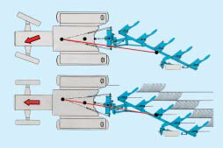  A  B
Waarom geeft de door jou gekozen afbeelding de juiste afstelling weer? |  |  | …………………………………………………………………………………………  …………………………………………………………………………………………
Met welk onderdeel van de ploeg kun je de treklijnen afstellen? |  |  | …………………………………………………………………………………………
Tijdens het ploegen trekken de voorwielen naar het geploegde land.  Leg uit hoe je de ploeg bijstelt om dit te voorkomen. |  |  | …………………………………………………………………………………………….  …………………………………………………………………………………………….  ……………………………………………………………………………………………
Tijdens het ploegen trekken de voorwielen naar het ongeploegde land.  Leg uit hoe je de ploeg bijstelt om dit te voorkomen. |  |  | …………………………………………………………………………………………….  …………………………………………………………………………………………….  ……………………………………………………………………………………………
Vervolg nu het ploegwerk en beoordeel de treklijnen van de trekker-ploeg combinatie.

Lopen de voorwielen mooi rechtuit?  Zo nee ? Naar welke kant trekken de voorwielen?  Leg uit hoe je dit bijstelt. |  |  | Ja / nee  Naar het : ongeploegde land / geploegde land  ………………………………………………………………………………………….  …………………………………………………………………………………………….  …………………………………………………………………………………………….

Stap 5. Krachtlijnen afstellen
Rechts staat een afbeelding met daarin de stand van hefarmen en topstang.  Zijn de krachtlijnen bij de trekker-ploeg combinatie in de afbeelding goed afgesteld?  Zo nee? | 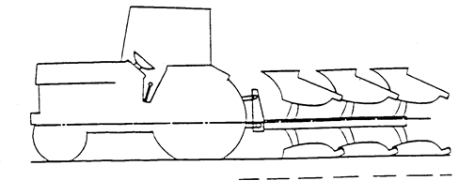  Ja / nee  Leg uit en laat in de tekening zien wat er verkeerd aan is.  …………………………………………………………………………………………..  ……………………………………………………………………………………………  ……………………………………………………………………………………………
Bekijk nu de stand van de krachtlijnen op de trekker-ploeg combinatie waarmee je nu aan het werken bent.

Zijn de krachtlijnen goed afgesteld?  Zo ja. Hoe zie je dat?  Zo nee. Hoe zie je dat? | …………………………………………………………………………………………  ………………………………………………………………………………………….  ………………………………………………………………………………………….  ……………………………………………………………………………………………
Hoe stel je de afstelling van de krachtlijnen bij? | …………………………………………………………………………………………….  …………………………………………………………………………………………….  …………………………………………………………………………………………….

